
Instytut Informatyki
Wydział Nauk Ścisłych i Technicznych
Uniwersytet Rzeszowski

Przedmiot:
Programowanie zespołowe

Podręcznik użytkownika projektu:
System do ogłaszania i umawiania się na korepetycję - EduLink

Wykonał:
Zespół projektowy L4 – Niebiescy

Prowadzący: mgr inż. Adam Szczur
Rzeszów 2026

Spis treści
1. Opis aplikacji 3
2. Instalacja i uruchomienie aplikacji 3
2.1. Przygotowanie środowiska 3
2.2. Instalacja 4
2.3. Uruchomienie 5
3. Wygląd programu 6
3.1. Zakładka logowanie: 6
3.2. Zakładka rejestracji: 7
3.3. Użytkownik student: 8
3.3.1. Panel szukaj: 8
3.3.2. Panel Historia 9
3.3.3. Panel Rozmowy 10
3.3.4. Panel Profil 11
3.4. Użytkownik korepetytor: 12
3.4.1. Panel Pulpit 12
3.4.2. Panel Oferty 13
3.4.3. Panel Rezerwacje 14
3.4.4. Panel Rozmowy 15
3.4.5. Panel Profil 16
3.5. Użytkownik admin: 17
3.5.1. Panel Pulpit 17
3.5.2. Panel Użytkownicy 18
3.5.3. Panel Raporty 19
3.5.4. Panel Ustawienia 20
4. Obsługa aplikacji 21
4.1. Funkcjonalność A 21
4.2. Funkcjonalność B 21
4.3. Funkcjonalność C 21

Opis aplikacji

EduLink to mobilna aplikacja na system Android, której celem jest połączenie uczniów z korepetytorami w prosty i przejrzysty sposób. Aplikacja umożliwia wyszukiwanie, rezerwowanie i zarządzanie korepetycjami, a także komunikację między uczestnikami zajęć oraz kompleksowe zarządzanie platformą przez administratorów.
System obsługuje trzy role użytkowników: ucznia, korepetytora oraz administratora, z których każda posiada dedykowany panel funkcjonalności dopasowany do jej potrzeb.
Uczeń może przeglądać i filtrować oferty korepetycji według przedmiotu, miasta oraz trybu zajęć (stacjonarne lub online), rezerwować lekcje u wybranych korepetytorów, przeglądać historię swoich rezerwacji, wystawiać oceny i opinie po zakończonych zajęciach, a także prowadzić rozmowy tekstowe z korepetytorami za pośrednictwem wbudowanego komunikatora.
Korepetytor może tworzyć i zarządzać własnymi ofertami zajęć (po akceptacji przez administratora), przeglądać historię i statusy rezerwacji, komunikować się z uczniami przez czat, a także generować szczegółowe raporty PDF swojej działalności — w tym zestawienie prowadzonych i zakończonych korepetycji, listy uczniów, statystyki przedmiotów oraz opinie wystawione przez uczniów. Dodatkowo korepetytor może wygenerować tygodniowy plan zajęć w formie przejrzystej tabeli PDF z podziałem na dni tygodnia i godziny.
Administrator posiada pełny dostęp do zarządzania platformą: może zarządzać użytkownikami (blokowanie kont, tworzenie użytkowników), akceptować lub odrzucać oferty korepetytorów, zarządzać przedmiotami dostępnymi w systemie, ustawiać globalne limity (np. maksymalną cenę za godzinę), a także generować raporty statystyczne platformy w formacie PDF — obejmujące liczbę rezerwacji, nowe oferty, nowych użytkowników, najpopularniejsze przedmioty oraz najlepiej ocenianych korepetytorów w wybranym przedziale czasowym.
Aplikacja zbudowana jest w architekturze klient-serwer: frontend w Jetpack Compose (Android), backend w Spring Boot (Java), z bazą danych PostgreSQL. Komunikacja odbywa się przez REST API zabezpieczone tokenami JWT. Raporty PDF generowane są po stronie serwera przy użyciu własnej biblioteki EduLinkPdfReport opartej na silniku iText 9.

Instalacja i uruchomienie aplikacji

Przygotowanie środowiska
Przed przystąpieniem do instalacji należy upewnić się, że na komputerze zainstalowane są następujące narzędzia:
Backend:
- Java 17 (JDK) – wymagana do uruchomienia serwera aplikacji.
- Docker oraz Docker Compose – wymagane do uruchomienia bazy danych PostgreSQL oraz backendu w kontenerach. Dostępne na https://www.docker.com/products/docker-desktop.
- Apache Maven – wymagany jeśli backend uruchamiany jest bezpośrednio (bez Dockera).
- Opcjonalnie: IntelliJ IDEA – środowisko programistyczne umożliwiające uruchomienie backendu bez użycia terminala.
Aplikacja mobilna:
- Urządzenie z systemem Android 12 lub nowszym (minSdk 31) lub emulator Android skonfigurowany w Android Studio.
- Plik instalacyjny EduLink.apk dostarczony przez zespół projektowy.
- Na urządzeniu musi być włączona opcja „Instalacja z nieznanych źródeł" (Ustawienia -> Bezpieczeństwo -> Instaluj nieznane aplikacje).

Instalacja
Baza danych i backend (Docker)
Projekt zawiera plik docker-compose.yml, który automatycznie uruchamia dwa kontenery: bazę danych PostgreSQL oraz serwer backendowy. Skrypty SQL inicjalizujące schemat i dane testowe wykonywane są automatycznie przy pierwszym uruchomieniu bazy – nie trzeba ich uruchamiać ręcznie.
Kroki:
- Upewnij się że Docker Desktop jest uruchomiony.
- W katalogu głównym projektu (tam gdzie znajduje się plik docker-compose.yml) utwórz plik .env o następującej treści:
DB_NAME=EduLink_Database
DB_USERNAME=<nazwa_użytkownika>
DB_PASSWORD=<hasło>
DB_PORT=5432

JWT_SECRET=<kod_JWT>==
JWT_EXPIRATION=900000
JWT_REFRESH_EXPIRATION=604800000
JWT_BLACKLIST_CLEANUP_RATE=900000
- Pierwsze uruchomienie (buduje obraz backendu z kodu źródłowego):
docker-compose up --build -d
Docker automatycznie: zbuduje aplikację backendową, uruchomi bazę PostgreSQL, wykona skrypty SQL tworzące tabele i dane testowe, a następnie uruchomi backend na porcie 8080. Cały proces trwa zwykle 1–2 minuty.
Jeżeli nastąpił restart komputera będącego serwerem, należy wykonać komendę:
docker-compose up -d
Zatrzymanie aplikacji:
docker-compose up -d

Aplikacja mobilna (Android)
- Skopiuj plik EduLink.apk na urządzenie Android (np. przez kabel USB lub wysyłając plik na urządzenie).
- Na urządzeniu przejdź do Ustawienia -> Bezpieczeństwo i włącz opcję Instaluj aplikacje z nieznanych źródeł dla menedżera plików lub przeglądarki, której używasz do otwarcia pliku.
- Otwórz plik .apk na urządzeniu i postępuj zgodnie z instrukcjami instalatora.

Uruchomienie

- Upewnij się że backend działa.
- Uruchom aplikację EduLink na urządzeniu.
- Przy pierwszym uruchomieniu wyświetlony zostanie ekran logowania. Można zalogować się na istniejące konto lub zarejestrować nowe.
- Po poprawnym zalogowaniu aplikacja przekieruje użytkownika do głównego panelu odpowiedniego dla jego roli.

Wygląd programu

Zakładka logowanie:
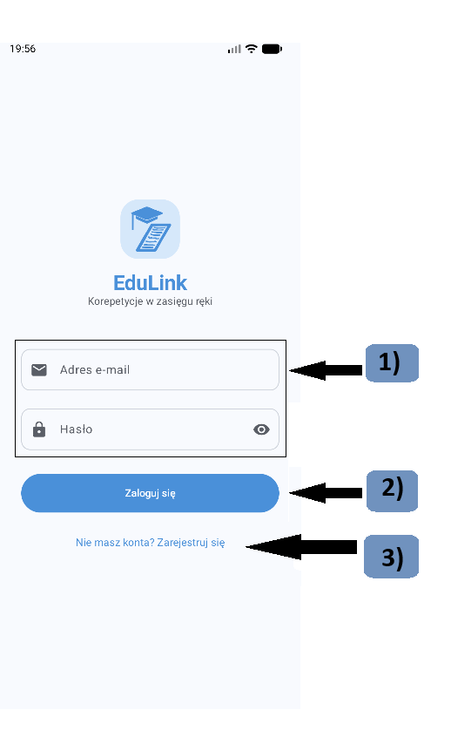
- Pola tekstowe do logowania
- Przycisk logowania
- Przycisk prowadzący do okna rejestracji

Zakładka rejestracji:
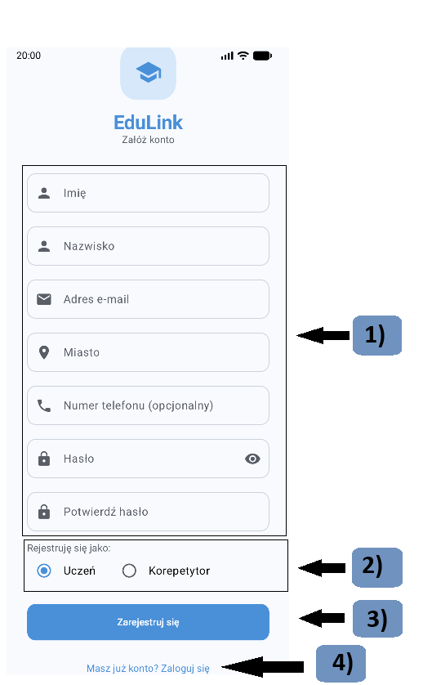
- Dane rejestracji
- Typ konta
- Przycisk rejestracji
- Przycisk prowadzący do okna logowania

Użytkownik student:

Panel szukaj:
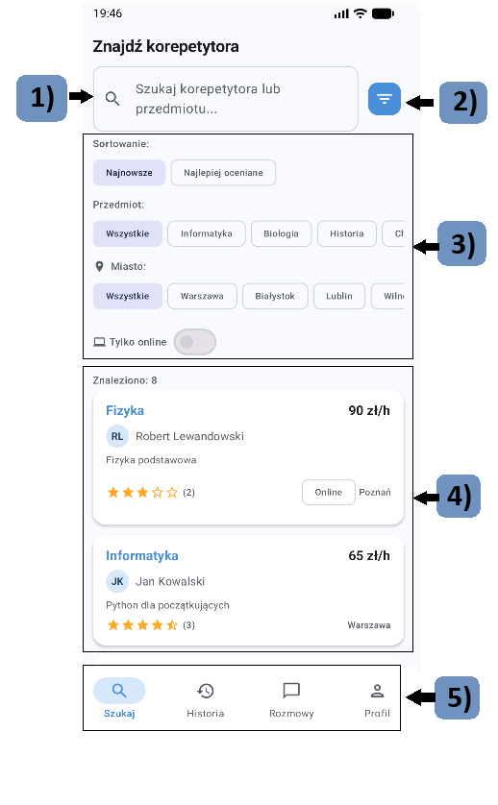
- Pole wyszukiwania ofert i korepetytorów
- Przycisk filtrów
- Wybór sortowania/filtrowania ofert
- Znalezione oferty
- Przełączanie między ekranami

Panel Historia
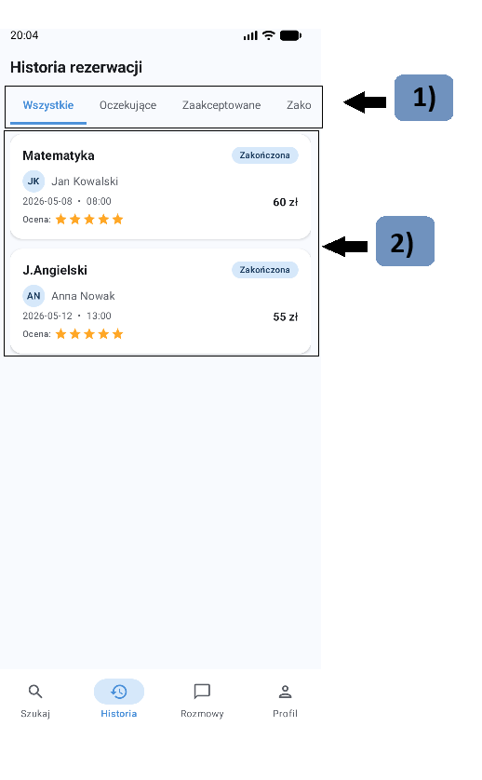
- Opcje filtrowania
- Lista korepetycji

Panel Rozmowy
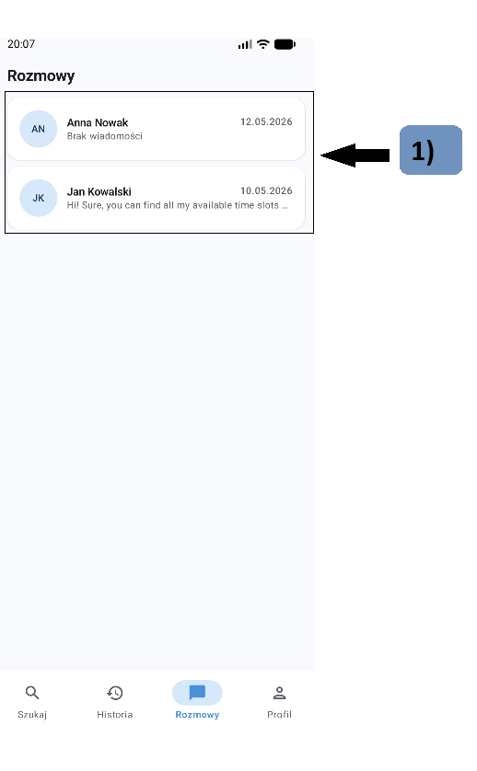
- Lista chatów

Panel Profil
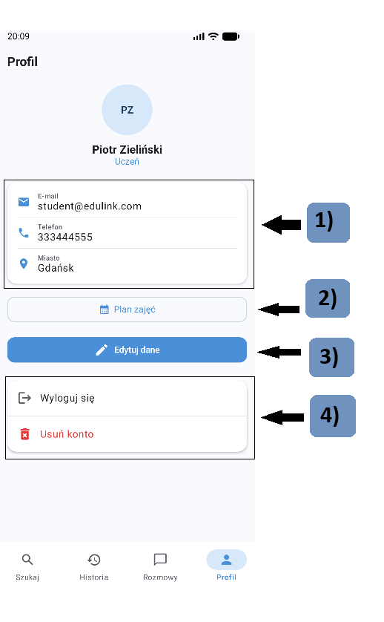
- Dane zalogowanego studenta
- Przycisk do tworzenia planu zajęć w formacie .pdf
- Edycja danych osobowych
- Przyciski wyloguj/usuń konto

Użytkownik korepetytor:

Panel Pulpit
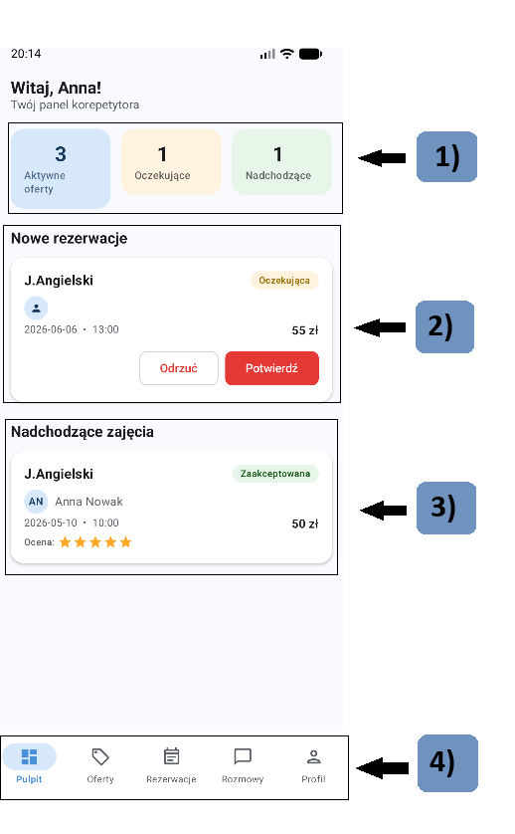
- Liczby aktywnych ofert oraz ich stany
- Powiadomienie o nowej rezerwacji, z opcją potwierdzenia lub odrzucenia.
- Lista nadchodzących zajęć
- Przełączanie między ekranami

Panel Oferty
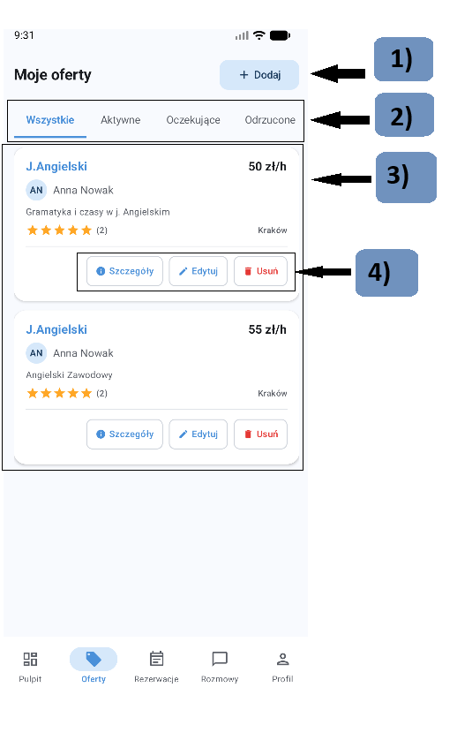
- Przycisk dodawania ofert
- Opcje filtrowania
- Lista ofert
- Przyciski do edycji/usuwania oferty, oraz podejrzenia szczegółów oferty

Panel Rezerwacje
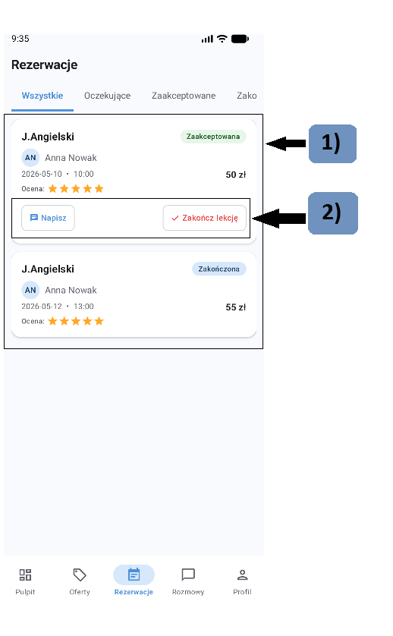
- Lista rezerwacji
- Przyciski do utworzenia/przejścia do czatu oraz do zakończenia lekcji

Panel Rozmowy
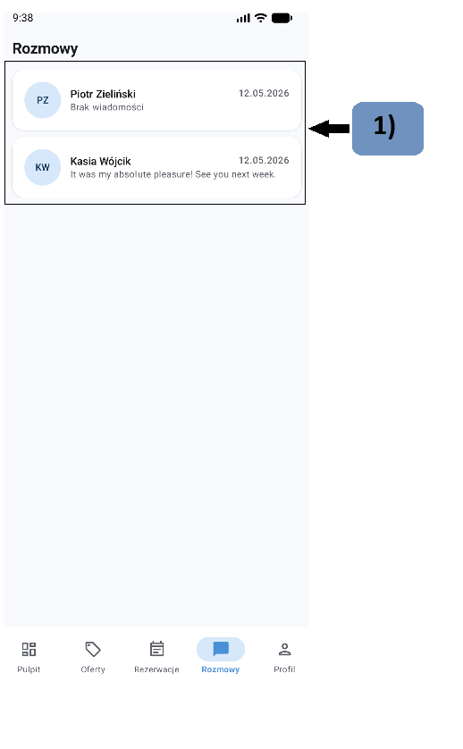
- Lista czatów

Panel Profil
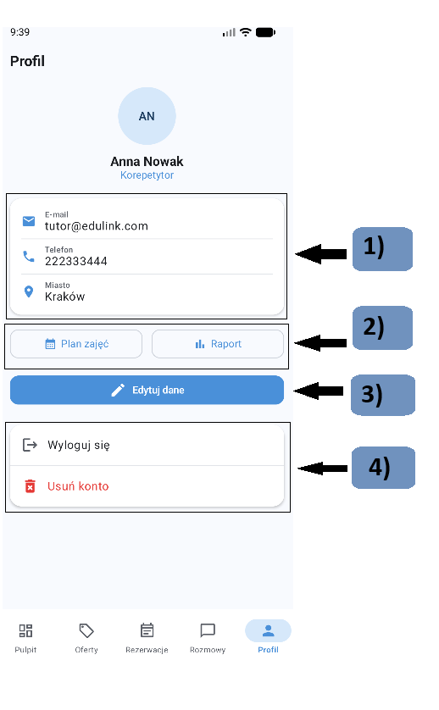
- Dane zalogowanego korepetytora
- Przyciski do tworzenia raportów i planów zajęć w formacie .pdf
- Edycja danych osobowych
- Przyciski wyloguj/usuń konto

Użytkownik admin:

Panel Pulpit
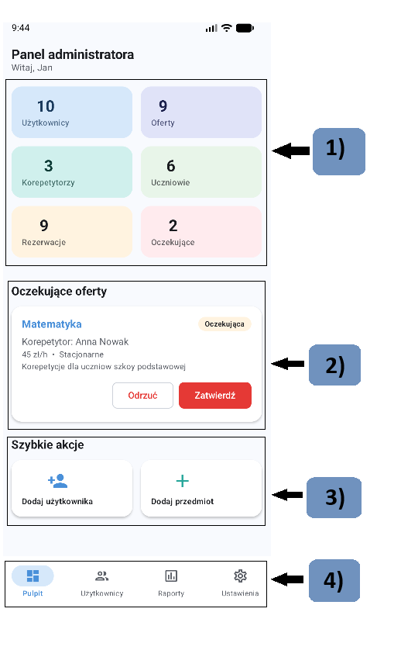
  - Podstawowe statystyki platformy
  - Lista oczekujących ofert do zatwierdzenia/odrzucenia
  - Panel szybkich akcji (dodanie użytkownika, przedmiotu)
  - Przełączanie między ekranami

Panel Użytkownicy
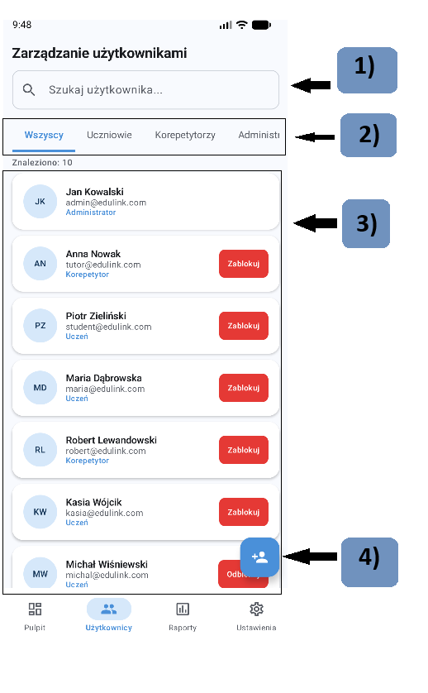
  - Pole tekstowe wyszukiwania użytkownika
  - Filtry wyszukiwania
  - Lista użytkowników z przyciskiem do blokowania/odblokowania konta
  - Przycisk dodawania uzytkownika

Panel Raporty
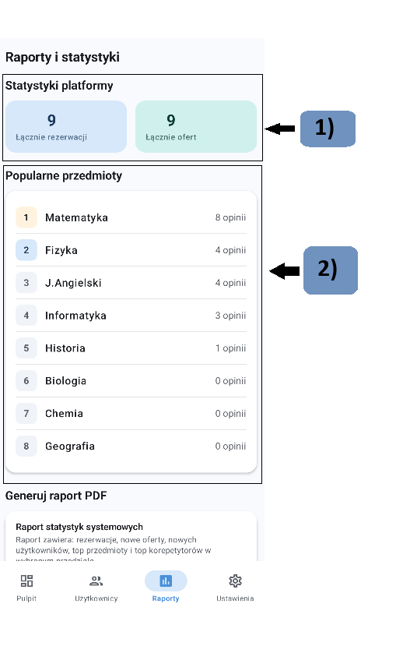
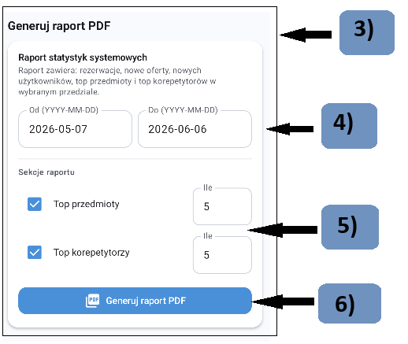
  - Statystyki ofert
  - Lista popularnych przedmiotów (posortowana od największej ilości ofert z danego przedmiotu)
  - Sekcja generowania raportu .pdf
  - Określenie zakresu dat raportu
  - Wybór sekcji, które ma objąć raport
  - Przycisk generowania raportu

Panel Ustawienia
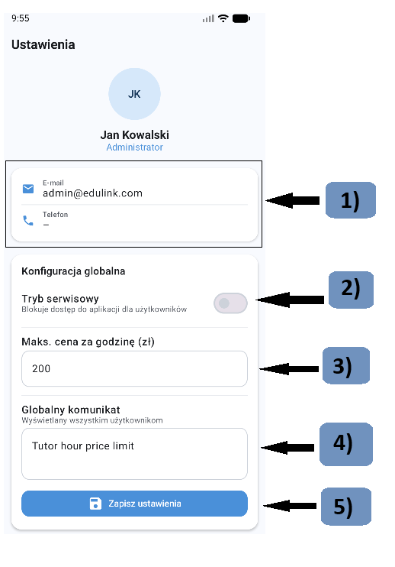
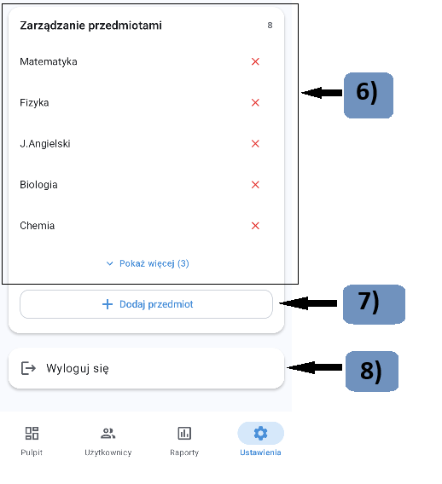
- Dane zalogowanego admina
- Włączenie/wyłączenie trybu serwisowego
- Ustawienie maksymalnej stawki godzinowej dla korepetycji
- Komunikat globalny podczas trybu serwisowego
- Przycisk zapisywania ustawień
- Lista rozwijana przedmiotów
- Przycisk dodawania przedmiotów
- Przycisk wylogowania

Obsługa aplikacji
Należy szczegółowo opisać jak użytkować program (wraz ze screenami).
Punkty te (ich liczbę i nazwy) należy dostosować do własnego programu.

Funkcjonalność A
…

Funkcjonalność B
…

Funkcjonalność C
…

